**Homilie – Bedevaartmis Sint-Gummarus 11.10.2020**

*Jesaja 25, 6-10a / Psalm 23 / Filippenzen 4, 12-14.19-20 / Matteüs 22, 1-14*

Op allerlei manieren spreekt Jezus over het Rijk der hemelen, het leven en samenleven geordend naar Gods bedoelingen, waar liefde de toon zet en alle schepselen tot hun recht komen. Jezus is daar vol van en Hij draagt zijn bezieling uit in gelijkenissen. Het Rijk der hemelen, zegt Hij, is als een mosterdzaadje dat een grote boom wordt, als een sleepnet vol met vissen, het is een schat in een akker, het is als gist in meel… Altijd weer opnieuw vindt Jezus in zijn enthousiasme wel beelden om Gods Rijk voor te stellen.

Vandaag brengt Hij ons met zijn gelijkenis in de feestzaal van een koning die voor zijn zoon een bruiloftsmaal aanricht. Een unieke en grootse gebeurtenis. De uitnodiging voor zo’n feest is een bijzondere eer en je zou zeggen dat daarvoor bij de genodigden alle andere afspraken en verplichtingen opzij gaan. Maar het tegendeel is het geval: de een na de ander zegt af. En ze doen dat niet uit angst om besmet te worden door een virus. De meeste genodigden hebben iets belangrijkers te doen en sommigen doen zelfs iets verbijsterends: zij mishandelen en doden de dienaren van de koning. Wat begon als de opmaat voor een royaal feest, eindigt in een duistere nachtmerrie van geweld op geweld, want nu laat de koning de moordenaars berechten en hun stad verwoesten.

En dan laat hij opnieuw uitnodigingen bezorgen voor het bruiloftsmaal. Nu niet, zoals de eerste keer, naar zorgvuldig uitgekozen gasten, maar naar iedereen die maar komen wil, goed of kwaad, arm of rijk, iedereen is welkom, zoals wij ons hier vandaag echt welkom mogen weten op dit feest ter ere van de heilige Gummarus, onze stadspatroon. Anders dan andere jaren is het op uitnodiging, moest er ingeschreven worden om aan het feest te kunnen deelnemen. Onze feestzaal zit vandaag niet vol, er is de grens van tweehonderd. Maar de feestzaal van de koning zit wel vol, met een bonte mengeling van mensen die, waarschijnlijk tot hun eigen verrassing, opeens aanzitten aan een koninklijke dis.

Dan neemt het verhaal een onverwachte en op het eerste gezicht onbegrijpelijke wending. De koning komt de volle zaal binnen en ziet in één oogopslag een gast die er volgens hem niet thuishoort, een man zonder bruiloftskleed. Deze man wordt buiten geworpen, in de duisternis. Wat is dat toch? Was de uitnodiging dan toch niet tot iedereen gericht? Waren alle anderen wel gekleed voor een bezoek ten paleize? Hebben die zich allemaal snel omgekleed? Waarom die ene eruit gepikt? Was die echt onwillig of bewust tegendraads met doordeweekse vuile kleren aan? We weten ons even geen raad, we kijken even naar onszelf – want dat is juist de bedoeling van zulke parabel: hebben wíj ons voorbereid om naar het feest te komen? Maar onze eerste reactie is waarschijnlijk dat het ons tegenvalt van die koning wiens gastvrijheid plots blijkt teruggebracht tot een kleinmenselijk kledingvoorschrift. Dat kan toch niet de boodschap zijn van dit evangelie?

Dit evangelie is een soort beeldverhaal van Israëls geschiedenis. God, de koning, heeft Israël herhaaldelijk uitgenodigd aan zijn bruiloftsmaal, om deel te hebben aan Gods Rijk. Maar Israël wilde niet luisteren en negeerde of doodde zijn profeten. De verwoesting van Jeruzalem, eerst door de Babyloniërs, later door de Romeinen, wordt in dit beeldverhaal gezien als een Godsgericht: het is immers de koning die de stad laat verwoesten. Dan doet God opnieuw een uitnodiging, maar nu naar iedereen, joden en niet-joden.

Toen Matteüs dit evangelie schreef, had hij zeker zijn eerste christengemeente voor ogen. Hij wil hen laten weten dat het volgen van Jezus consequenties heeft voor het leven van alledag. Het moet in de praktijk van je leven te zien zijn dat je leerling van Jezus bent. Niet of je tot een bepaalde groepering behoort, arm of rijk, jood of niet-jood. Het belangrijkste is dat je toegewijd bent, dat je gerechtigheid doet. Dat is het bruiloftskleed dat de Koning van zijn gasten vraagt. Het gaat er Hem niet om of je in een mooi pak rondloopt of in een doordeweekse jeansbroek. De Heer is blij dat je er bent, ook vandaag in deze viering. Belangrijk hier is dat ander verhaal uit het Matteüsevangelie over het Laatste Oordeel. Ook daar blijken de eenvoudige daden van barmhartigheid en rechtvaardigheid doorslaggevend te zijn. *‘Komt, gezegenden van mijn Vader’*, wordt er gezegd tot diegenen die een hongerige voedden, een dorstige laafden, een zieke bezochten, een naakte kleedden, een gevangene bezochten… In al die bijna onopgemerkte daden van barmhartigheid brachten ze eer aan Christus zonder het te weten. En zoals al die barmhartigen bij het eindoordeel worden uitgenodigd in *‘het Rijk dat voor hen gereed is vanaf de grondvesting der wereld’*, zo worden de onbarmhartigen buiten geworpen in de duisternis.

Die krachtige beeldspraak over het eindoordeel wil oproepen tot een bekering van het hart hier en nu, zoals ook onze stadspatroon Gummarus ons telkenjare oproept om te leven als barmhartige mensen. Barmhartigheid betekent ook dat we onze verantwoordelijkheid nemen naar mekaar toe. Het coronavirus is niet dood, integendeel. Het is ons aller zorg dat we voorzichtig zijn, dat we ons houden aan hetgeen voorgeschreven is. We gaan straks met de relieken van onze stadspatroon door de kerk en naar de vier windstreken zullen we halt houden en de heilige Gummarus bidden dat hij de inwoners uit de verschillende wijken van onze stad wil beschermen. En hij zal dat doen, maar wij moeten meedoen door ons verantwoord gedrag. Ook dat is barmhartigheid!

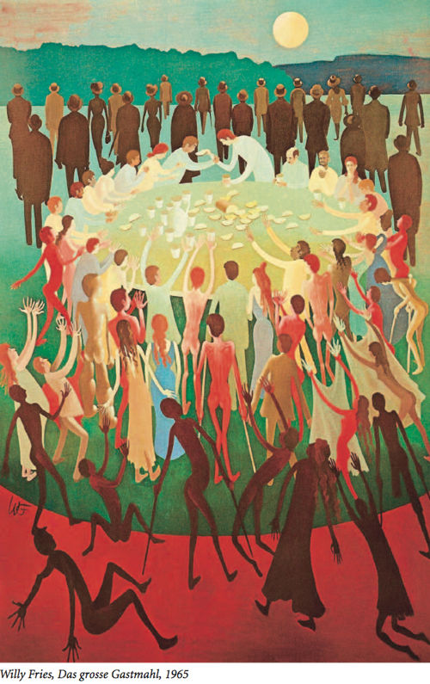Ja, vandaag klinkt nog altijd de uitnodiging voor ieder mensenkind op deze aarde: ieder is genodigd aan het bruiloftsmaal als we de goede kleding aan hebben. De Schepper van ons leven nodigt ieder van ons persoonlijk uit om echt te leven, te leven naar zijn droom van gerechtigheid. De vraag aan ons is: durven wij die uitnodiging aan? Durven wij ja te zeggen, gast te zijn? Durven wij komen en kunnen wij de ons toegewezen plaats aan tafel innemen naast anderen?

Gast zijn hier op aarde is het leven ontvangen, van minuut tot minuut. Niet één minuut maken we zelf, alle tijd is ons gegeven om gast van de Heer te zijn aan zijn maaltijd. Trekken we dan het kleed aan dat de Koning ons vraagt te dragen, het kleed van de dienst aan elkaar, van inzet voor recht en gerechtigheid, als barmhartige mensen. Ja, de Heer en de heilige Gummarus, ze verwachten ons aan de maaltijd in Gods Koninkrijk!

*Jan Verheyen – Lier.*

*Bedevaartmis Sint-Gummarus – 11.10.2020*